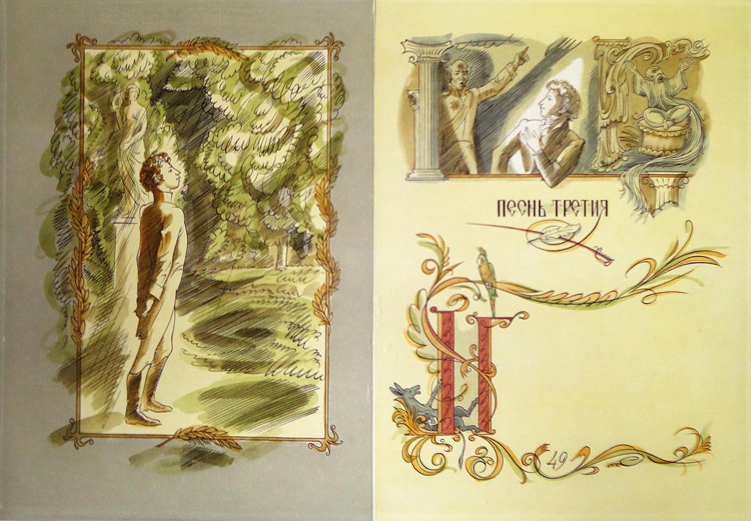

План мероприятий 17.10.2017 – 27.10.2017

20.10.2017
Интеллектуальная игра «Дебаты»
для учащихся 11-х классов
по теме «История лицея в лицах и фактах»

План мероприятий 17.10.2017 – 27.10.2017

- 20.10.2017
Игра по станциям
«Виват, лицей»
для учащихся 3-х -4-хклассов.

План мероприятий 17.10.2017 – 27.10.2017

20.10.2017
«Посвящение в лицеисты»
для учащихся вторых классов

План мероприятий 17.10.2017 – 27.10.2017

27.10.2017
1. «Литературно-музыкальная
гостиная»
2. «Посвящение в физики»

План мероприятий 17.10.2017 – 27.10.2017

17.10.2017 – 19.10.2017
Квест «История лицеев»
для учащихся 5-х – 8-х классов

План мероприятий 17.10.2017 – 27.10.2017

19.10.2017
«Шахматный турнир»
для учащихся 2-х – 6-х классов

Поэтический конкурс!
17.10.2017 – 23.10.2017

Конкурс стихов,
поэм, од о лицее
собственного сочинения
План мероприятий 17.10.2017 – 27.10.2017

27.10.2017
«Посвящение в физики»
для учащихся
7-х классов

План мероприятий 17.10.2017 – 27.10.2017

26.10.2017
«Посвящение в химики»
для учащихся
8-х классов

План мероприятий, посвященных
«Дню лицеев»
17.10.2017 – 27.10.2017
- 17.10.2017-19.10.2017
Квест «История лицеев» для
обучающихся 5-х – 8-х классов
- 19.10.2017 «Шахматный турнир» для
учащихся 2-х – 6-х классов
- 17.10.17-23.10.17 Поэтический конкурс:
«Конкурс стихов, поэм, од о лицее
собственного сочинения
- 20.10.2017 Интеллектуальная игра «Дебаты»
для учащихся 11-х классов по теме
«История лицея в лицах и фактах»
- 20.10.2017 Игра по станциям «Виват, лицей»
для учащихся 3-х -4-хклассов.
- 20.10.2017 «Посвящение в лицеисты»
для учащихся вторых классов
- 27.10.2017 «Литературно-музыкальная
гостиная» для учащихся 9-10-х кл.
- 27.10.2017 «Посвящение в физики» для учащихся
7-х классов
- 26.10.2017 «Посвящение в химики» для учащихся
8-х классов

